Лабораторная работа №9. Текстовой редактор Emacs

Титульный лист

**ФИО студента:** Мoхамед Муса

**Номер лабораторной работы:** 9.3

**Тема:** Изучение текстового редактора Emacs и его функциональных возможностей

Цель работы

Изучить базовые функции текстового редактора Emacs, включая навигацию, редактирование текста, управление буферами и окнами, а также работу с регулярными выражениями.

Результаты выполнения задания

Скриншоты

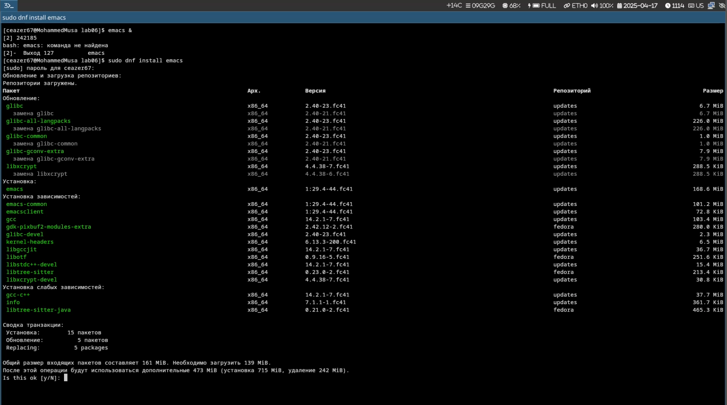

Fig. Редактор Emacs с разделенными окнами

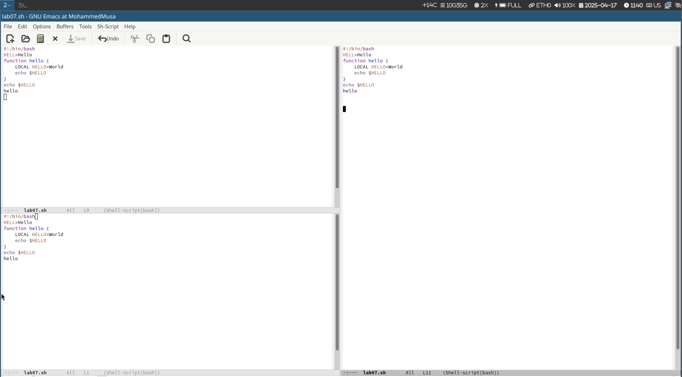

Fig. Режим поиска и замены в Emacs

Листинг программы lab07.sh

#!/bin/bash  
HELL=Hello  
function hello {  
LOCAL HELLO=World  
echo $HELLO  
}  
echo $HELLO  
hello

Описание выполнения упражнений

**Редактирование текста:**

* + Строка удалена с помощью C-k
  + Вставка строки в конец файла выполнена через C-y
  + Выделение области и копирование через C-space + M-w
  + Отмена действия с помощью C-/

**Навигация:**

* + Перемещение курсора в начало строки C-a и в конец строки C-e
  + Переход к началу буфера M-< и к концу буфера M->

**Управление буферами:**

* + Список буферов C-x C-b
  + Переключение между буферами C-x b
  + Закрытие окна C-x 0

**Управление окнами:**

* + Вертикальное разделение C-x 3
  + Горизонтальное разделение C-x 2
  + Работа с несколькими буферами в разделенных окнах

Выводы

Emacs демонстрирует высокую гибкость и мощные возможности для редактирования текста, однако его сложная система комбинаций клавиш требует значительного времени для освоения. Работа с буферами и окнами позволяет эффективно управлять несколькими файлами одновременно.

Ответы на контрольные вопросы

**Характеристика Emacs:**

Emacs - это расширяемый, самодокументируемый текстовый редактор с поддержкой множества режимов и плагинов.

**Сложности для новичков:**

* + Обилие комбинаций клавиш (например, C-x C-f для открытия файла)
  + Нетрадиционная система буферов и окон
  + Отсутствие визуального выделения режимов (в отличие от vi/vim)

**Буфер и окно в Emacs:**

* + **Буфер** - это область памяти, содержащая текст файла или результат команды
  + **Окно** - это визуальное отображение буфера на экране

**Ограничение на буферы:**

Нет, количество буферов не ограничено. Буферы создаются динамически при открытии файлов или выполнении команд.

**Стандартные буферы при запуске:**

* + *scratch* - буфер для временного текста
  + *Messages* - журнал системных сообщений
  + *GNU Emacs* - стартовый экран с информацией

**Ввод комбинации C-c |:**

Сначала нажать и удерживать Ctrl, затем последовательно нажать c и |. Для C-c C-| - удерживать Ctrl, нажать c, отпустить, затем снова удерживать Ctrl и нажать |.

**Разделение окна:**

* + Вертикально: C-x 3
  + Горизонтально: C-x 2

**Файл настроек Emacs:**

Конфигурационный файл: ~/.emacs.d/init.el или ~/.emacs

**Функция клавиши C-g:**

Прерывает текущую команду или ввод. Может быть переназначена через global-set-key в конфигурации.

**Сравнение vi и Emacs:**

Emacs предпочтительнее для комплексной работы (редактирование + терминал + документация), но vi имеет более логичную систему навигации и редактирования через моды.